Официально опубликовано в
официальном выпуске Первомайского сельского поселения «Вести власти»
от «29» 04 2021г. № 5

РОССИЙСКАЯ ФЕДЕРАЦИЯ
РОСТОВСКАЯ ОБЛАСТЬ
МИЛЛЕРОВСКИЙ РАЙОН
МУНИЦИПАЛЬНОЕ ОБРАЗОВАНИЕ
«ПЕРВОМАЙСКОЕ СЕЛЬСКОЕ ПОСЕЛЕНИЕ»

ПРЕДСЕДАТЕЛЬ СОБРАНИЯ ДЕПУТАТОВ –
ГЛАВА ПЕРВОМАЙСКОГО
СЕЛЬСКОГО ПОСЕЛЕНИЯ

ПОСТАНОВЛЕНИЕ

от «27» 04 2021 № 2

х. Малотокмацкий

О назначении публичных слушаний по вопросу рассмотрения
проекта решения Собрания депутатов Первомайского сельского поселения «О целесообразности изменения границ муниципального образования «Первомайское сельское поселение»

На основании части 4 статьи 12 Федерального закона от
6 октября 2003 года № 131-ФЗ «Об общих принципах организации местного самоуправления в Российской Федерации», статьи 10 Областного закона
от 28 декабря 2005 года № 436-ЗС «О местном самоуправлении в Ростовской области», Устава муниципального образования «Первомайское сельское поселение», в целях описания и утверждения границ муниципального образования «Первомайское сельское поселение» в соответствии с требованиями градостроительного и земельного законодательства, а также с учетом мнения населения

ПОСТАНОВЛЯЮ:

1. Провести публичные слушания по проекту решения Собрания депутатов Первомайского сельского поселения «О целесообразности изменения границ муниципального образования «Первомайское сельское поселение» (приложение № 1).
2. Назначить публичные слушания по проекту решения Собрания депутатов Первомайского сельского поселения «О целесообразности изменения границ муниципального образования «Первомайское сельское поселение» на «14» мая 2021 года по адресу: Ростовская область, Миллеровский район, хутор Малотокмацкий, ул. Мира, 15 в 17 часов 30 минут.
3.Публичные слушания провести в форме депутатских слушаний с участием представителей жителей и общественности Первомайского сельского поселения.
4. Для проведения публичных слушаний создать комиссию по проведению публичных слушаний по вопросу рассмотрения проекта решения Собрания депутатов Первомайского сельского поселения «О целесообразности изменения границ муниципального образования «Первомайское сельское поселение» (далее - комиссия) в составе согласно приложению №2 к настоящему постановлению.
5. Комиссии в своей деятельности руководствоваться Положением о порядке организации и проведения публичных слушаний в муниципальном образовании «Первомайское сельское поселение», утвержденным решением Собрания депутатов Первомайского сельского поселения от 21.09.2018 № 111.
6. Жителям Первомайского сельского поселения, желающим присутствовать при проведении публичных слушаний с правом выступления, подавать письменные заявления в комиссию до «11» мая 2021 года включительно, по адресу: х. Малотокмацкий, ул. Мира, 15, Миллеровского района, Ростовской области, Администрация Первомайского сельского поселения.
7. Главному специалисту Администрации Первомайского сельского поселения обеспечить размещение на официальном сайте Администрации Первомайского сельского поселения настоящего постановления в срок не позднее «29» мая 2021 года.
8. Настоящее постановление вступает в силу со дня его официального опубликования.
9. Контроль за исполнением настоящего постановления оставляю за собой.

Председатель Собрания депутатов –
глава Первомайского сельского поселения В.А. Акользин

Приложение №1
к постановлению председателя
Собрания депутатов – главы
Первомайского сельского поселения
от «27» 04 2021 № 2
«О назначении публичных слушаний по вопросу рассмотрения
проекта решения Собрания депутатов Первомайского сельского поселения «О целесообразности изменения границ муниципального образования «Первомайское сельское поселение»

ПРОЕКТ

РОССИЙСКАЯ ФЕДЕРАЦИЯ

РОСТОВСКАЯ ОБЛАСТЬ
МИЛЛЕРОВСКИЙ РАЙОН
СОБРАНИЕ ДЕПУТАТОВ
ПЕРВОМАЙСКОГО СЕЛЬСКОГО ПОСЕЛЕНИЯ

РЕШЕНИЕ

О целесообразности изменения границ
муниципального образования
«Первомайское сельское поселение»

Принято
Собранием депутатов «____» ____ 2021 года

На основании части 4 статьи 12 Федерального закона от
6 октября 2003 года № 131-ФЗ «Об общих принципах организации местного самоуправления в Российской Федерации», статьи 10 Областного закона
от 28 декабря 2005 года № 436-ЗС «О местном самоуправлении в Ростовской области», Устава муниципального образования «Первомайское сельское поселение», в целях описания и утверждения границ муниципального образования «Первомайское сельское поселение» в соответствии с требованиями градостроительного и земельного законодательства, а также с учетом мнения населения Собрание депутатов Первомайского сельского поселения
РЕШИЛО:

1. Признать целесообразным изменение границ муниципального образования «Первомайское сельское поселение» согласно приложению к настоящему решению путем:
а) включения в состав территории Первомайского сельского поселения земельного участка площадью 16,60 га из состава территории Криворожского сельского поселения;
б) передачи из состава территории Первомайского сельского поселения земельного участка площадью 39,91 га и включения его в состав территории Ольхово-Рогского сельского поселения;
в) передачи из состава территории Первомайского сельского поселения земельного участка площадью 17,49 га и включения его в состав территории Криворожского сельского поселения.
2. Настоящее решение вступает в силу со дня его официального опубликования.
3. Контроль за исполнением настоящего решения оставляю за собой.

Председатель Собрания депутатов –
глава Первомайского сельского поселения В.А. Акользин

хутор Малотокмацкий
«__»_______ 2021 года
№____
Приложение
к решению Собрания депутатов Первомайского сельского поселения
от «___» ____________ 2021 года № _____ «О целесообразности изменения границ муниципального образования «Первомайское сельское поселение»
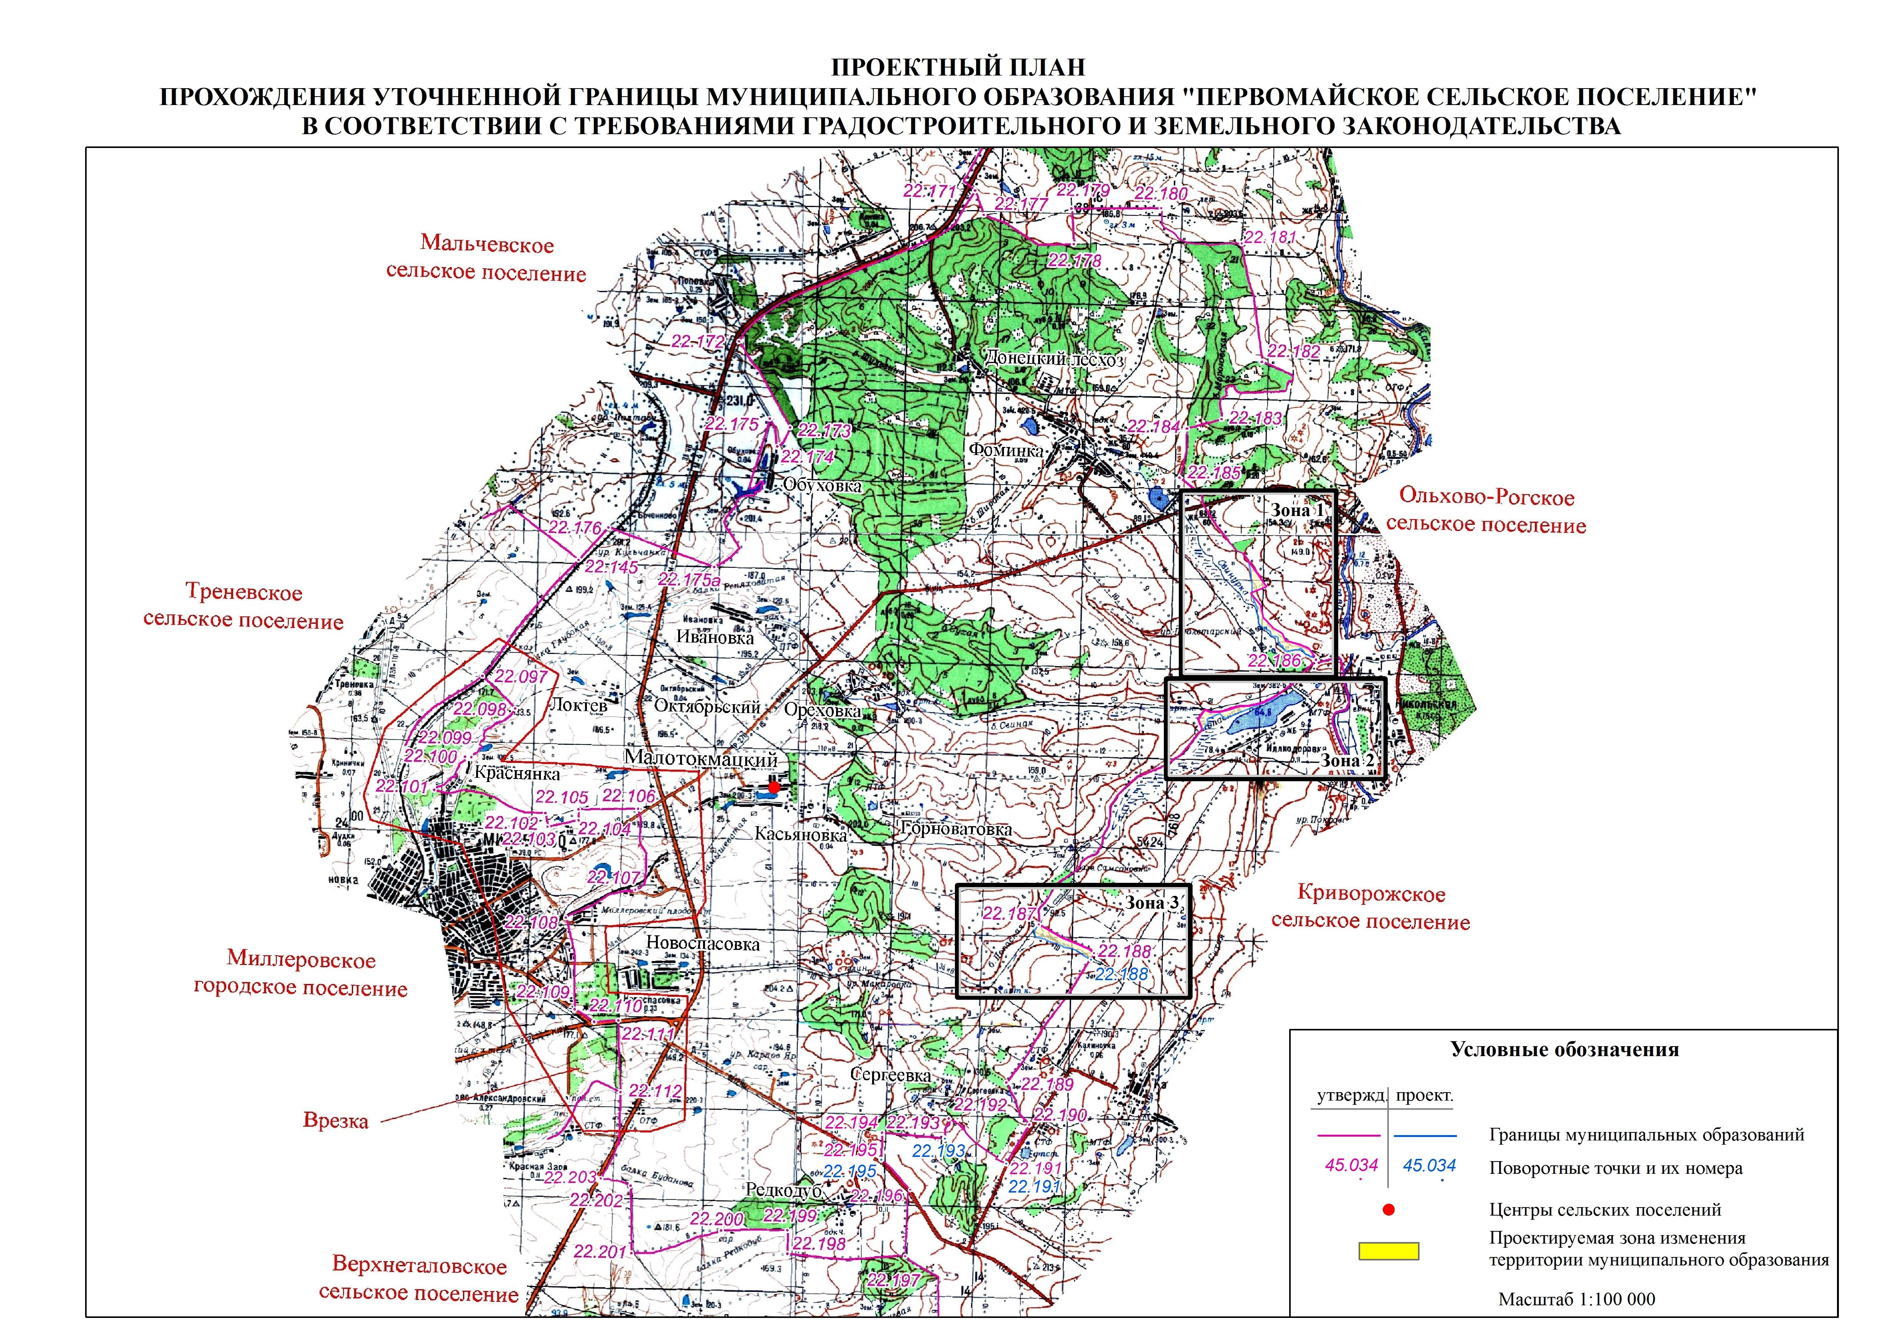
Приложение №2
к постановлению председателя
Собрания депутатов – главы
Первомайского сельского поселения
от «27» 04 2021 № 2
«О назначении публичных слушаний по вопросу рассмотрения
проекта решения Собрания депутатов Первомайского сельского поселения «О целесообразности изменения границ муниципального образования «Первомайское сельское поселение»

СОСТАВ
комиссии по проведению публичных слушаний по вопросу рассмотрения проекта решения
Собрания депутатов Первомайского сельского поселения
«О целесообразности изменения границ муниципального образования «Первомайское сельское поселение»

Председатель комиссии:
Левочкин Михаил Николаевич – глава Администрации Первомайского сельского поселения;

Заместитель председателя комиссии:
Ганноченко Мария Петровна–главный специалист Администрации Первомайского сельского поселения;

Секретарь комиссии:
Сидоренко Светлана Александровна – ведущий специалист Администрации Первомайского сельского поселения;

Члены комиссии:
Левочкина Вера Леонидовна – депутат Собрания депутатов Первомайского сельского поселения;
Шаповалова Наталья Ивановна – ведущий специалист Администрации Первомайского сельского поселения;
Дубовая Анастасия Владимировна - ведущий специалист Администрации Первомайского сельского поселения.

